
FO-RDEP-006
Versión 1
Vigencia: 28/02/2025
Proceso Recreación y Deportes



REGISTRO FOTOGRÁFICO ACTIVIDADES DEPORTIVAS

FORMADOR: OMAR AUGUSTO GOMEZ ZAMORA
DISCIPLINA: PATINAJE
MES: 11 DE SEPTIEMBRE AL 10 DE OCTUBRE DEL 2025
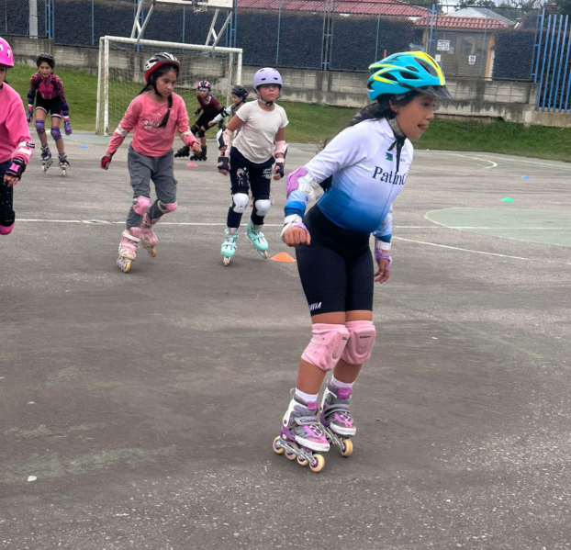  1. | 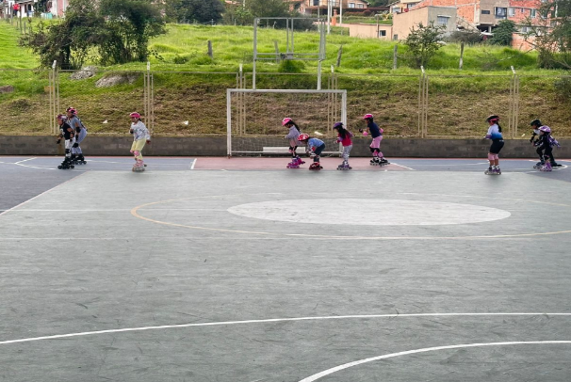  2.
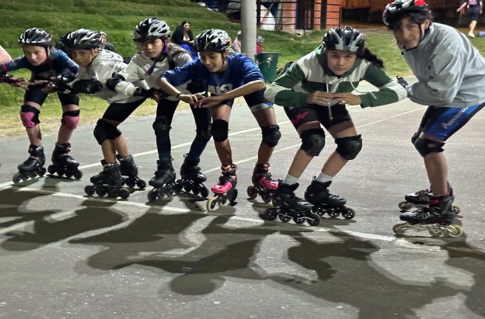  53. | 4.  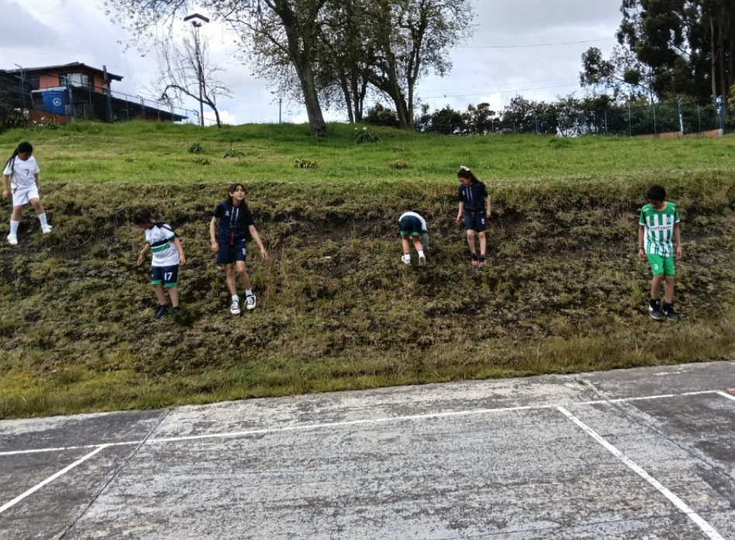
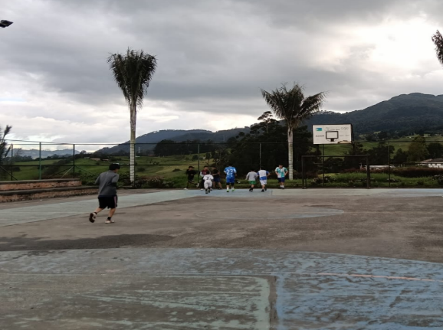  5. | 6.  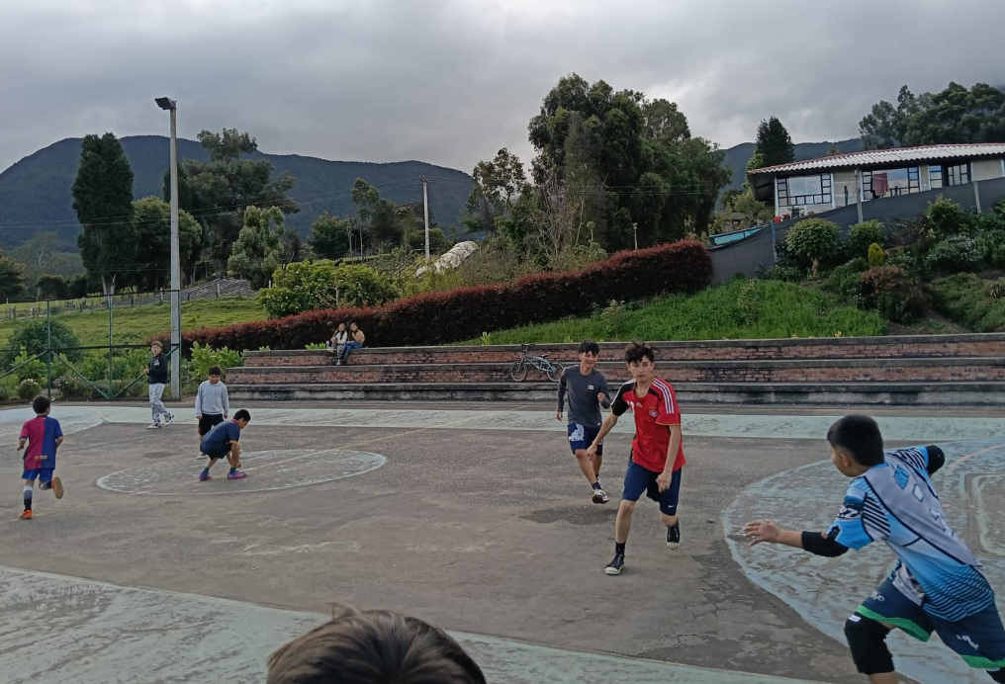
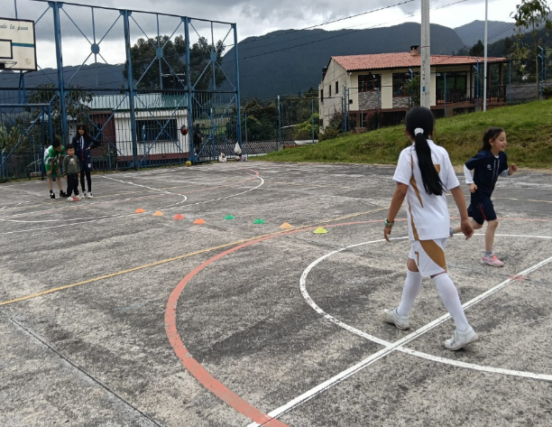  7. | 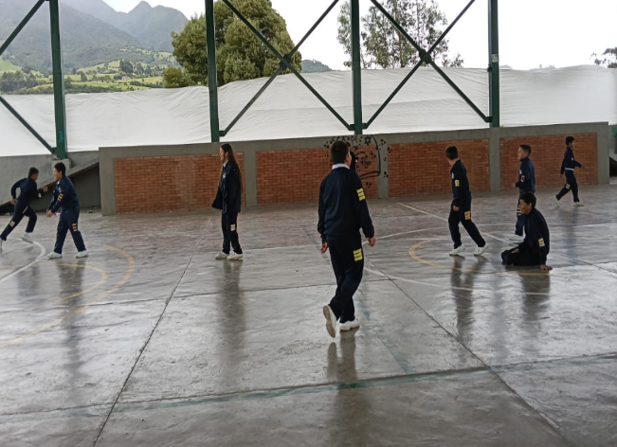  8.
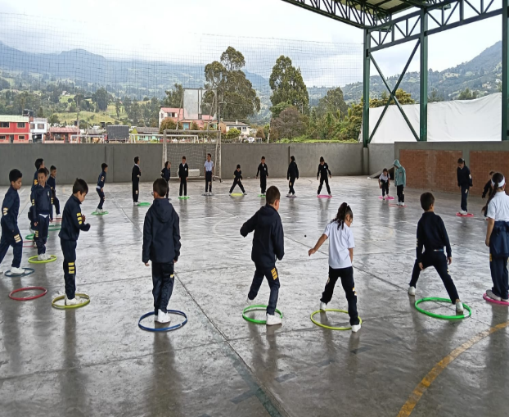  9. | 10.  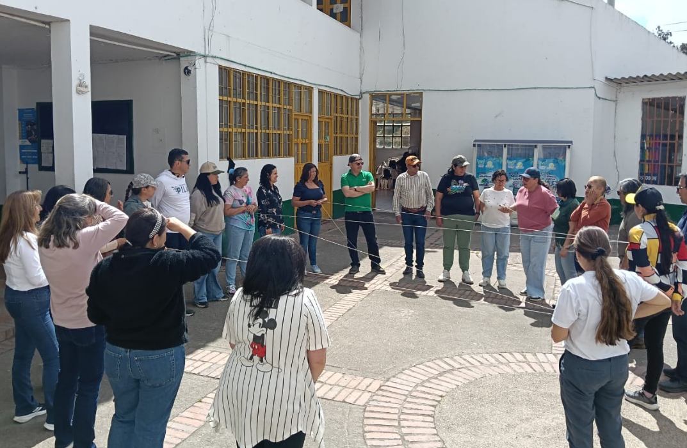
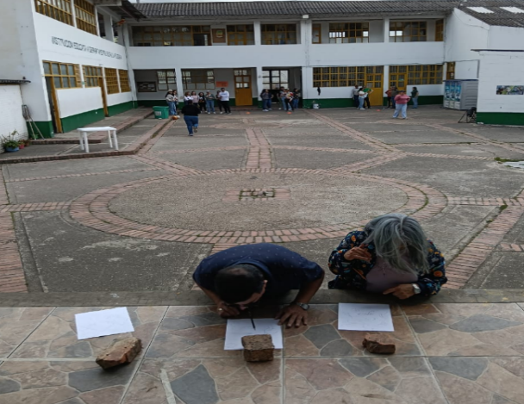  11. | 12.  

